СОВЕТ ДЕПУТАТОВ
муниципального округа Новогиреево

РЕШЕНИЕ
14.09.2021 года № 07/07-21

О согласовании установки ограждающего

устройства по адресу: Зеленый просп.

д. 50

В соответствии с пунктом 5 части 2 статьи Законом города Москвы от 11 июля 2012 года № 39 «О наделении органов местного самоуправления муниципальных округов в городе Москве отдельными полномочиями в городе Москве», Постановлением Правительства Москвы от 02 июля 2013 № 428-ПП «О порядке установки ограждений на придомовых территориях в городе Москве» и рассмотрев протоколы общих собраний собственников помещений № 1 от 04 июня 2021 года об установки ограждающего устройства, Совет депутатов решил:

1.. Согласовать установку ограждающих устройств (одного шлагбаума) по адресу: Зеленый просп. д. 50 согласно приложению.
2. Направить настоящее решение лицу, уполномоченному на представление интересов собственников помещений в многоквартирном доме по вопросам, связанным с установкой ограждающих устройств и их демонтажем, управу района Новогиреево, ГБУ «Жилищник района Новогиреево», Департамент территориальных органов исполнительной власти города Москвы.
3. Опубликовать настоящее решение в бюллетене «Московский муниципальный вестник» и разместить на официальном сайте органов местного самоуправления муниципального округа Новогиреево www.mo-novogireevo.ru.
4. Настоящее решение вступает в силу с даты его принятия.
5. Контроль за выполнением настоящего решения возложить на главу муниципального округа Новогиреево В.М. Чикунова.

Глава
муниципального округа Новогиреево В.М.Чикунов

Приложение к решению
Совета депутатов муниципального
округа Новогиреево от 14.06.2021 № 07/07-21

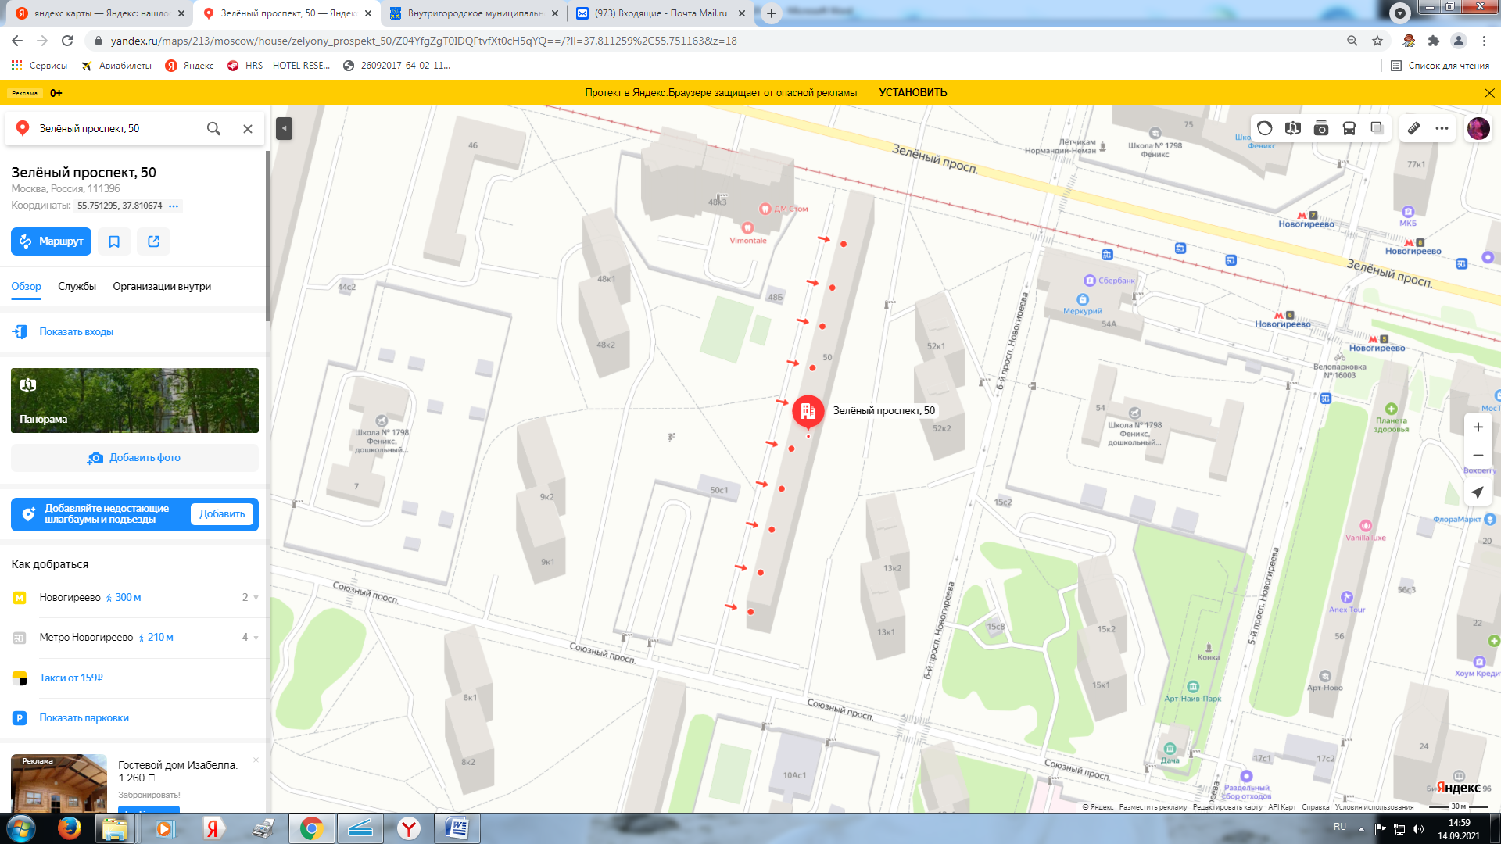
- шлагбаум
Антивандальный (откатной) шлагбаум
Питание – переменное 50 гц, постоянное 230 В
Потребляемая мощность – 300 Вт
Вращающий момент – 100 Нм
Минимальное время открывания – 20-25 с
Диапазон рабочих температур - -20 + 50 с
Рабочий цикл (Циклов/час) – 50
Вес кг – 220 кг

